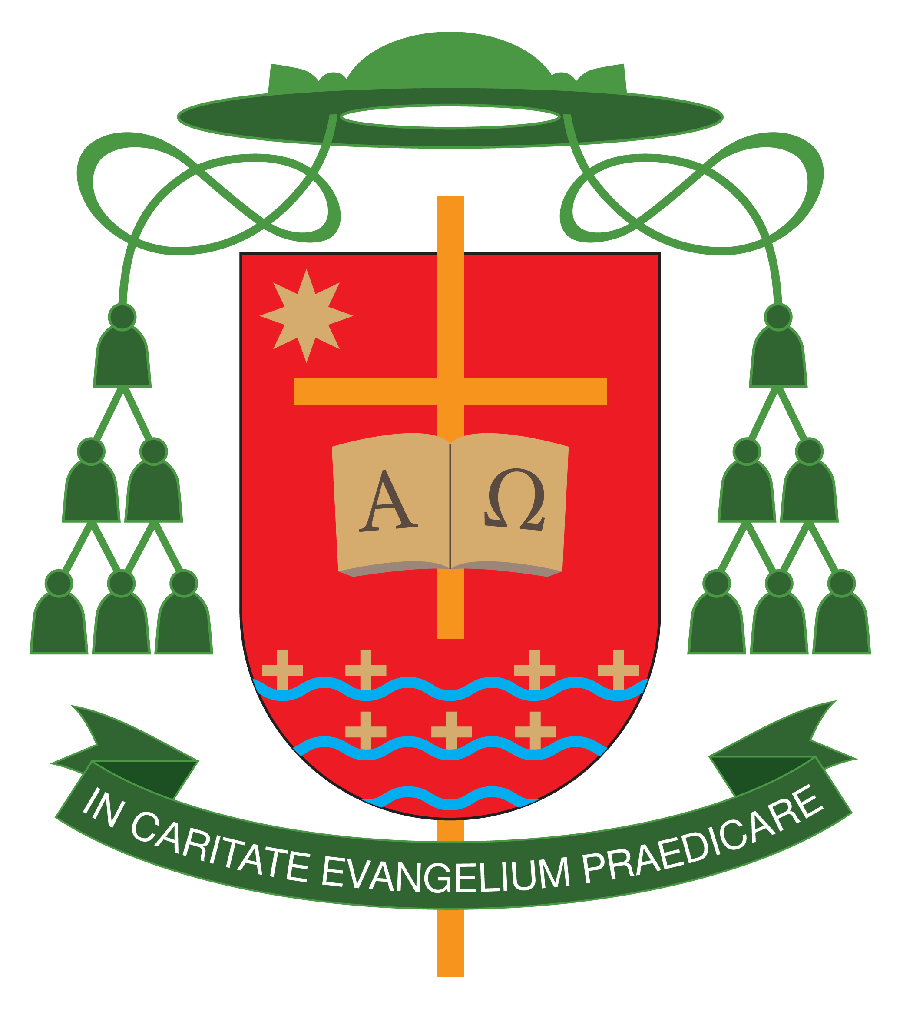
Nr OA – 44/19 Kielce, dnia 31 maja 2019 r.
SŁOWO BISKUPA KIELECKIEGO

Drodzy Diecezjanie!

Tam, gdzie głosi się słowo Boże, ono zawsze zwiastuje wiosnę duchowej odnowy. Takie też od zawsze było pragnienie Pana Jezusa, Dobrego Pasterza, który przyszedł, aby owce miały życie i miały je w obfitości (J 10,10).
Kontemplacja Jezusa jako Dobrego Pasterza jest dla mnie zaproszeniem, abym upodobniał się do Niego, abym nigdy nie pozostawił owiec, które Pan mi powierzył bez wsparcia i słowa nadziei. Szczególnie jest to ważne dzisiaj, kiedy w Polsce,
a także w naszej diecezji, przeżywamy czas zamętu, niepewności i niczym nieusprawiedliwionego zgorszenia, który rodzi szereg pytań, stawianych także przez ludzi wierzących.
Kieruję to pasterskie słowo do was, Drodzy Diecezjanie, po dniach refleksji
i modlitwy; w tym dniu, w którym wspólnie wpatrujemy się w Niebo i trwamy
w oczekiwaniu na umocnienie Duchem Świętym (Dz 1,8-11).

1. Nawrócenie

Każda sytuacja trudna, jeśli zostanie w sposób odpowiedni przez nas przeżyta, jest szansą na odrodzenie i nowy początek. Przypomnijmy sobie postawę Apostołów, których serca zostały spowite mrokiem lęku, niepewności i bezradności w obliczu krzyża i haniebnej zdrady Judasza. W tej sytuacji Jezus ich nie zostawił, ale umocnił przykazaniem miłości. Po Swoim Zmartwychwstaniu przyszedł do nich, zgromadzonych w Wieczerniku, pokazał im chwalebne rany i powiedział: „Pokój Wam” (J 20,19). Uczniowie pełni radości cieszyli się obecnością Zmartwychwstałego Pana pośród nich. Po czterdziestu dniach Jezus wstępuje do nieba, a Apostołowie muszą nauczyć się na nowo przeżywać Jego obecność w swoim życiu poprzez dar Ducha Świętego, który działa w ich sercach (Dz 1,8).
Każdy z nas przeżywa momenty cierpienia, odrzucenia i zranienia. W sposób szczególnie bolesny doświadczyły tego dzieci, które zostały wykorzystane przez kilku księży naszej diecezji. Z pokorą proszę Was o przebaczenie. Modlę się za Was. Dołożę wszelkich starań, aby do tych już zdecydowanie podjętych kroków zgodnie
z wymogami prawa kościelnego i karnego wprowadzać nowe, które będą skutecznie zapobiegać tak gorszącym sytuacjom w przyszłości.
W obliczu tego ogromnego zła Pan Bóg wzywa przede wszystkim nas, duchowych przewodników, do stanięcia w Prawdzie wobec własnego życia, uznanie siebie za grzesznika, wejście na drogę nawrócenia i okazania miłosierdzia każdemu cierpiącemu człowiekowi.
Jestem pewny, że Kościół Kielecki odrodzi się i umocni, jeśli jego pasterze będą wystarczająco pokorni. Dlatego nie patrzymy na siebie, ale na Jezusa Chrystusa, do którego chcemy przystąpić, jak słyszymy dzisiaj w Liście do Hebrajczyków:
„z sercem prawym, z wiarą pełną, oczyszczeni na duszy od wszelkiego zła świadomego i obmyci na ciele wodą czystą” (Hbr 10,22).

2. Umocnienie

Jezus przed Wniebowstąpieniem posyła swoich uczniów do wszystkich narodów (Łk 24,46). Nie zostali oni uzbrojeni w doczesną władzę, pieniądze i środki propagandy, ale w doświadczenie zmartwychwstania i w moc Ducha Świętego. Uczniowie Jezusa nie tylko głosili Dobrą Nowinę, ale także „umacniali dusze uczniów, zachęcając do wytrwania w wierze, bo przez wiele ucisków trzeba nam wejść do królestwa Bożego” (Dz 14,22). Nie ma bowiem ewangelizacji bez doświadczenia odrzucenia i upokorzenia.
Mam świadomość, że dzisiaj wielu wierzących z naszej diecezji również potrzebuje umocnienia w wierze. Żyjemy bowiem w świecie, w którym podcina się fundamentalne wartości chrześcijańskie. Pragnie stworzyć się nowego człowieka, który zasiądzie na Bożym tronie i sam będzie decydował o tym, co dobre, a co złe. Kościół, nasza wspólnota wiary, który jest nośnikiem Prawdy i ewangelicznych wartości, przez wielu jest postrzegany jako przeszkoda, którą trzeba wyeliminować,
a przynajmniej tak osłabić, aby nikt nie liczył się z Jego głosem. Miejscem szczególnej walki jest małżeństwo i rodzina - kolebka życia i miłości.
Zadaję pytanie: Czy człowiek, który w swoim egoizmie uległ szatanowi, jest szczęśliwy? Dlaczego dzisiaj tak wiele osób jest samotnych, zagubionych, żyjących
w napięciu i szukających sensu życia? Dlaczego dobra doczesne, powodzenie
i życiowy komfort nie zaspokoją najgłębszych tęsknot ludzkiego serca? Odpowiedź jest jedna - brakuje Miłości. To Kościół ma tę misję wobec świata – objawić Prawdę
o miłości Jezusa Chrystusa do nas grzeszników. Dlatego nie możemy milczeć i nie dostrzegać obyczajowego zła i zgorszenia, ale trzeba mieć odwagę słowem
i przykładem życia świadczyć o Jezusie Chrystusie, nawet wtedy, gdy będziemy odrzuceni i wyśmiani.
3. Nadzieja

Po Wniebowstąpieniu Apostołowie „z wielką radością wrócili do Jeruzalem, gdzie stale przebywali w świątyni, wielbiąc i błogosławiąc Boga” (Łk 24, 53).
W moim sercu jest głębokie przekonanie, że w naszym Kieleckim Kościele jest więcej dobra niż zła.
Myślę o tak wielu kapłanach, którzy z miłością i gorliwością służą swoim parafianom niosąc słowo Dobrej Nowiny, sprawując sakramenty i trudząc się nad budowaniem parafialnej wspólnoty wiary i miłości. Myślę o siostrach zakonnych, ze zgromadzeń czynnych i kontemplacyjnych, które modlą się za nas składając całopalną ofiarę ze swojego życia i niosą posługę miłosierdzia. Myślę o ojcach
i matkach, którzy często w trudzie i cierpieniu, nie szczędzą wysiłków, aby swoje dzieci wychować w wierze. Mam w pamięci ludzi w podeszłych latach, którzy
w cichości, samotności, często na szpitalnym łóżku, ofiarują za nas swoje cierpienie. Nie mogę nie wspomnieć także o Margaretkach i Różach Żywego Różańca, które poprzez modlitwę wspomagają i umacniają kapłanów, prosząc o ich świętość. Dziękuję i błogosławię Pana Boga za wszelkie dobro, które, Kochani Diecezjanie, czynicie w waszym życiu.
Po Wniebowstąpieniu Apostołowie razem Maryją zgromadzili się
w Wieczerniku, trwając we wspólnocie i na modlitwie oczekując Zesłania Ducha Świętego (Dz 1,12-14). Prosimy: Duchu Święty przyjdź do każdego z nas, oświeć nas swoją łaską, obdarz nas Swoimi darami, aby nasz Kościół Kielecki, coraz bardziej żył Słowem Boga i Miłością, która jest i zwyciężyła śmierć. Amen.

Wasz Biskup

† Jan Piotrowski

__________________________

Powyższe Słowo należy odczytać wiernym w Uroczystość Wniebowstąpienia Pańskiego, 2 czerwca br.
† Jan Piotrowski
BISKUP KIELECKI

